中证传媒指数盈利进一步下滑，周期指数投资需要慎重

周期指数二师父最开始选择了5只放在估值表里面，分别是中证军工、中证传媒、中证环保、券商指数、地产指数。在去年经过优化我只保留了券商指数和地产指数。这些在估值表里面有记录的，我也可以把之前的操作提示和操作记录截图给大家看看。不是为了证明自己多正确，而是告诉大家投资市场千变万化，一定要在坚守原则的基础上灵活操作，否则会越陷越深。

**1、为什么周期指数如此难把握**

周期指数不是指波动大的品种，而是盈利极其不稳定的品种。他们在行业牛周期的时候盈利非常好，在行业弱周期的时候盈利非常差。

这就出现了一个怪现象，当周期指数盈利好，指数价格贵的时候，他们的市盈率低；当周期指数盈利差，指数价格低的时候，他们的市盈率高。市盈率失去了参考的意义。

这就是周期指数的特点，盈利随着周期变化，周期指数不是和医药，消费等指数一样长期波动上涨。所以对于大部分投资者而言，无法忍受周期指数长期处于低迷阶段，所以二师父不建议大家重仓周期指数。

**2、二师父放弃传媒、环保、军工，选择券商地产的逻辑**

最核心的逻辑是：专注能力圈，不懂不投。与其说我判定传媒、环保、军工不行，倒不如说我是看不明白他们的盈利逻辑。大家都把指数当成了一个涨涨跌跌的投资品，而在二师父的眼里，一个指数的背后是几十家或者几百家上市企业，如果我看不懂这些企业凭什么赚钱，有没有一套抵御竞争对手的系统，我是不会大手笔投资的。

对于券商，二师父很明白，只要牛市到来，券商一定涨，这是必然的，而对于经济仍然稳定增长的中国来说，牛市到来只是时间长短问题，所以我们只需要等待牛市到来即可。即使是今年年初的小牛市，券商指数也让我们赚了至少50个百分点。对于地产，投资逻辑就更简单了，地产是中国的支柱产业，房地产的火热和低迷是跟政策有关的，一般政策松动，贷款利率降低，限购力度逐步减弱，与地产相关的公司恒大、万科基本营收会大幅度增加，股票也会上涨，所以这也有确定性。

而传媒、军工、环保盈利逻辑二师父并不是很明确。

3、投资了传媒怎么办

这个问题我在学堂回答过，有截图的。而且有很多次提示。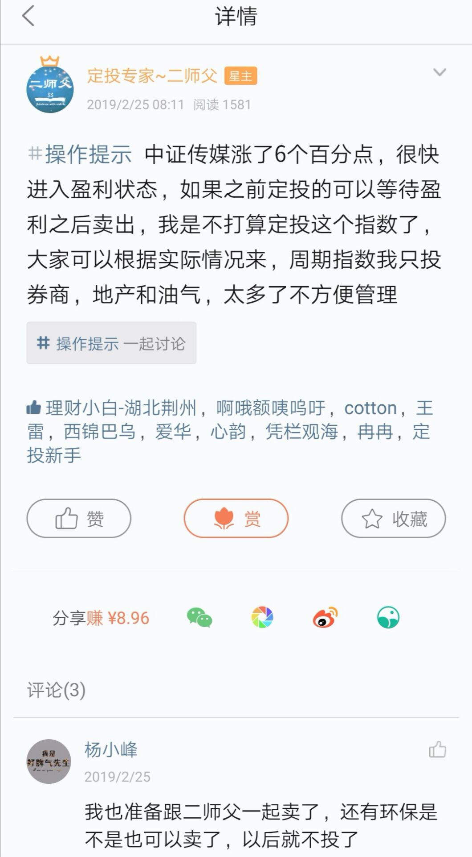

这是今年二月份，我把18年投资的传媒全部卖出了，一些学习比较认真的读者也卖出了。二师父不是为了显摆自己聪明，只是告诉大家卖出果断，不要犹豫，买入需要慎重，谨慎操作。、

对于当前传媒指数仍旧亏损的朋友，建议不要再逆势加仓定投了，因为资金量少的投资者加仓过多，传媒指数很容易变成重仓的指数，这是非常忌讳的。所以二师父建议暂停传媒的定投，等待正常估值或者盈利了就全部卖出。

卖出以后只投资盈利稳定的宽基和行业指数，少量投资具有确定性的周期指数。投资中选择错了很正常，巴菲特也犯错误，何况我等业余投资者。但是我们需要从每一次操作的过程中总结经验教训，这才是关键。

投资赚钱没有那么容易，这也是二师父一直不断学习的原因。我深知：股市在变，投资的品种在变，企业的经营情况也在变，如果我们不能够及时学习，与时俱进，股市抛弃你的时候不会跟你说一声再见。

在股市混，你记住一点：人性不变。人与人是不同的，世界有好人有坏人，但是人性都是一样。抓住不变的东西，在大家都懒惰、恐惧、怀疑、犹豫的时候积极学习，主动实践，你会超越大多数人。与耐心为友，时间老人会给你最好的馈赠。